产品说明书
一、产品的展示
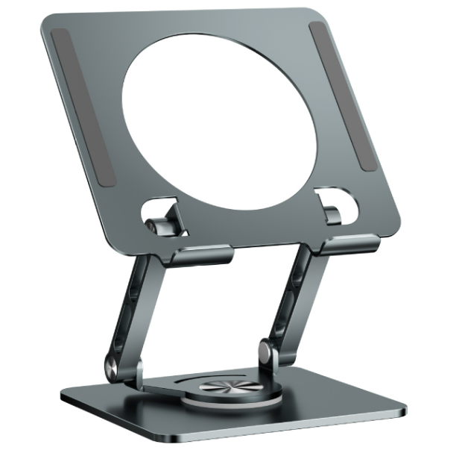
内六角固定螺栓，直径：4mm
可使用内六角扳手调节松紧
镂空区，直径109mm
可用于放置磁吸散热器

转轴
支持水平360度旋转

2.场景示范
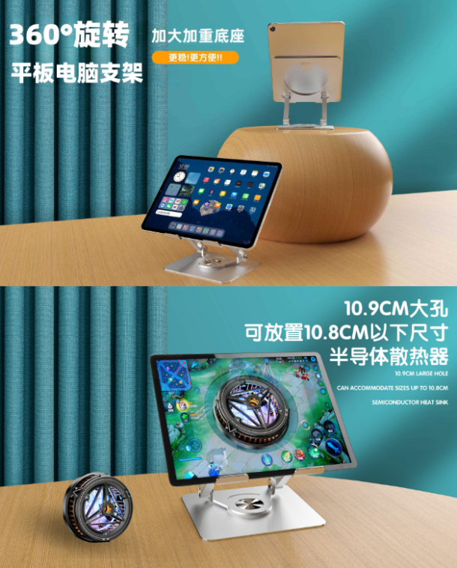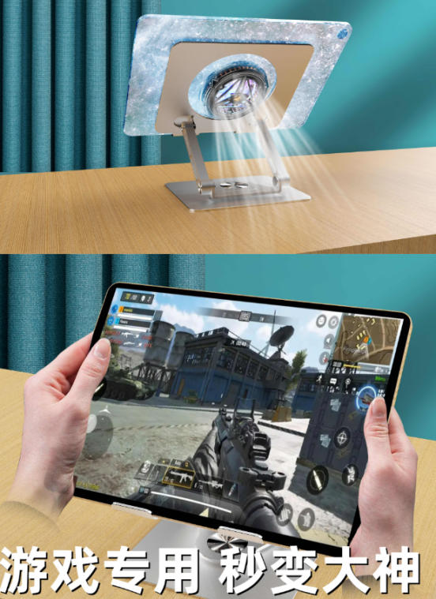
- 包装清单
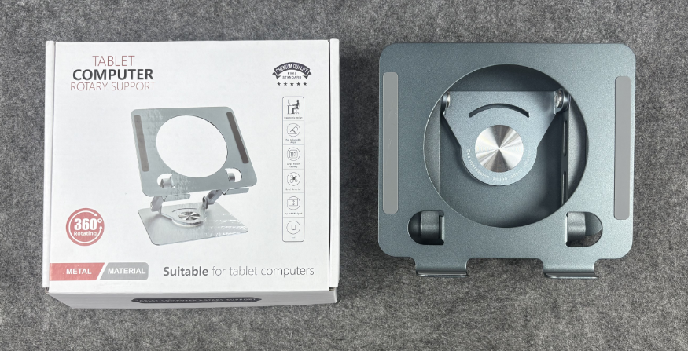
- 使用的说明
1.连接示范
参考同类产品V1支架说明：https://v.douyin.com/e0-k3OYS6vk/

- 产品的参数
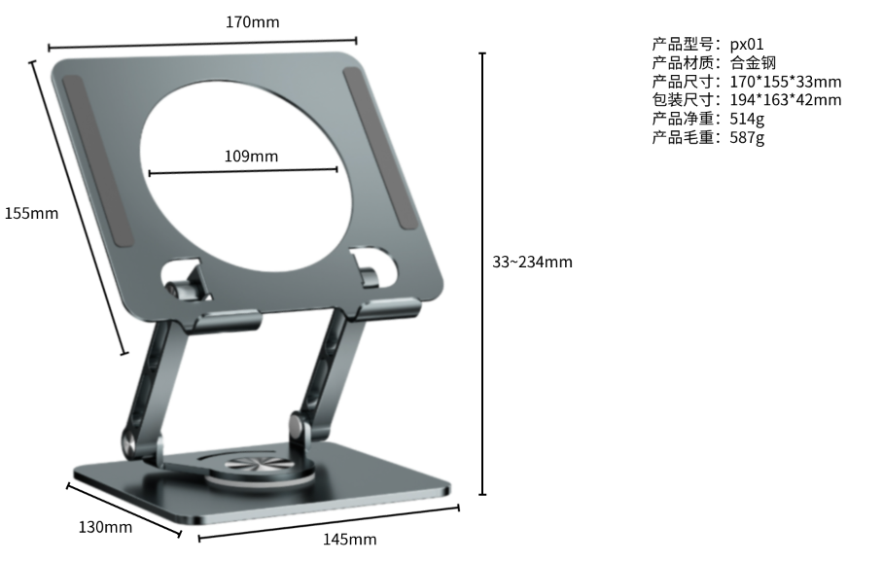
注：
支架平板款PX02产品
净重：460g，产品毛重：532g
其他参数与该款平板支架旋转款PX01均一致，不做赘述

